
实验报告
EXPERIMENT REPORT

课程名称： 计算机网络
课 程 号： GX08803
授课教师： 周杰

学 号： 20201008334
姓 名： 史万锐
学 院： 信息科学与技术学院

- 实验目的
在计算机网络的出口上部署访问控制列表是计算机网络安全的一种重要手段,通过访问控制列表的设置,可有选择地让一些可信任的网络信息通过,而对不信任的网络流量加以过滤,从而提高内部网络的安全性。通过本实验,了解访问控制列表的概念,同时,掌握配置访问控制列表的方法,为实际配置访问控制列表打下较好的基础。
- 实验拓扑图
本实验的拓扑图如图1.55所示。
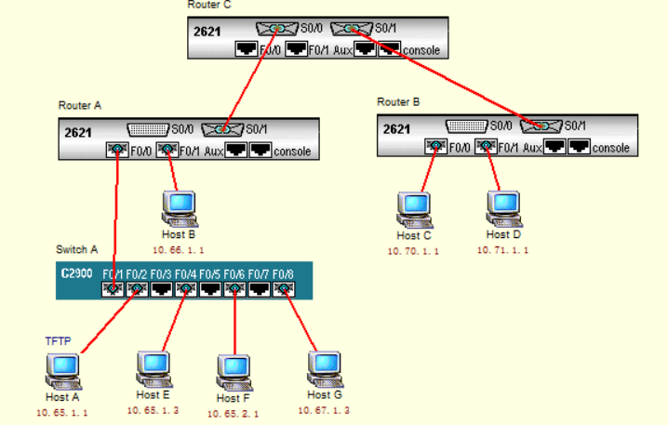
- 实验步骤
- 布置网络设备及连线
请按照如图1.55所示的实验拓扑图添加设备及连线,建立实验环境。
- 配置各计算机的IP地址及网关
- 双击图1.55中的计算机Host A,在其弹出的命令行输入窗口PCA中输入以下黑色斜体字命令。
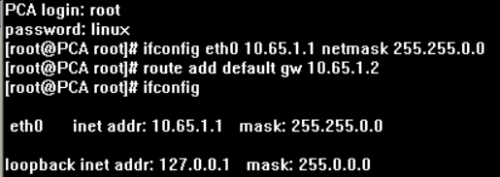
- 双击图1.55中的计算机Host B,在其弹出的命令行输入窗口PCB中输入以下黑色斜体字命令。
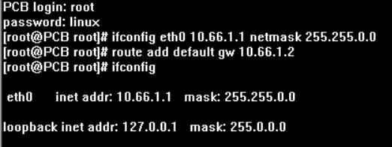
- 双击图1.55中的计算机Host C,在其弹出的命令行输入窗口PCC中输入以下黑色斜体字命令。
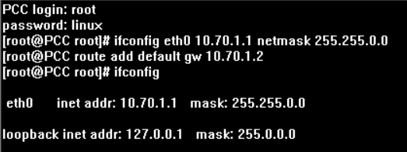
- 双击图1.55中的计算机Host D,在其弹出的命令行输入窗口PCD中输入以下黑色斜体字命令。
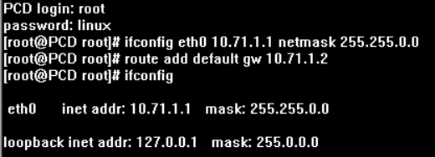
- 双击图1.55中的计算机Host E,在其弹出的命令行输入窗口PCE中输入以下黑色斜体字命令。
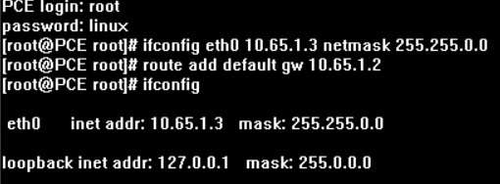
- 双击图1.55中的计算机Host F,在其弹出的命令行输入窗口PCF中输入以下黑色斜体字命令。
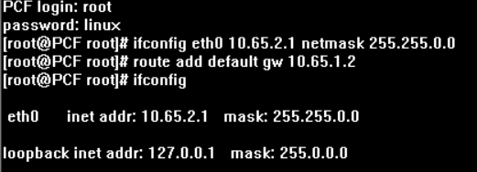
- 双击图1.55中的计算机Host G,在其弹出的命令行输入窗口PCG中输入以下黑色斜体字命令。
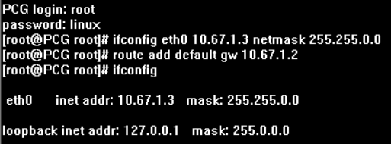
- 配置交换机的IP地址及网关
双击图1.55中的交换机Switch A,在其弹出的命令行输入窗口SWA中输入以下黑色斜体字命令。
交换机Switch A当前配置情况如图1.56所示。
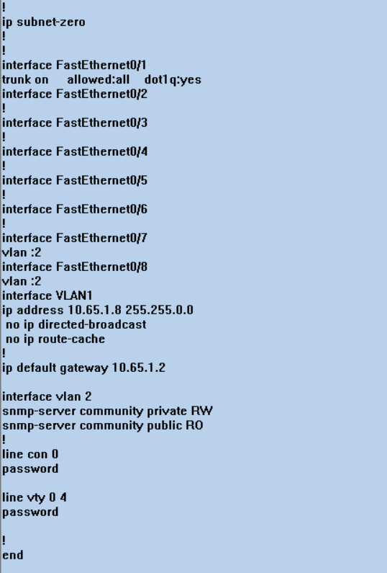

- 配置各路由器的端口IP地址
- 双击图1.55中的路由器Router A,在其弹出的命令行输入窗口ROA中输入以下黑色斜体字命令。
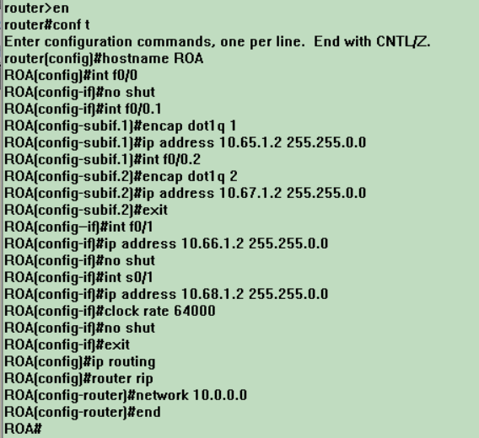
- 双击图1.55中的路由器Router C,在其弹出的命令行输入窗口ROC中输入以下黑色斜体字命令。
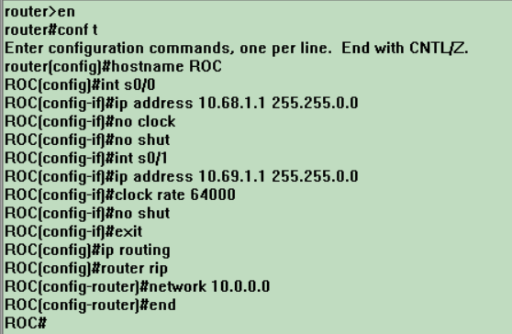
- 双击图1.55中的路由器Router B,在其弹出的命令行输入窗口ROB中输入以下黑色斜体字命令。
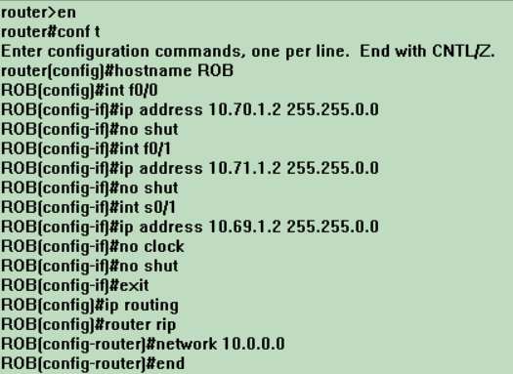
- 查询各路由器的路由表
- 双击图1.55中的路由器Router A,在其弹出的命令行输人窗口ROA中输入以下黑色斜体字命令。
Router A路由表如图1.57所示。
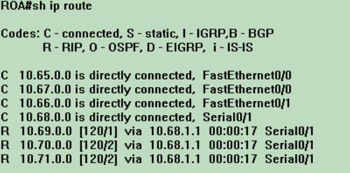

- 双击图1.55中的路由器Router B,在其弹出的命令行输人窗口ROB中输入以下黑色斜体字命令。
Router B的路由表如图1.58所示。
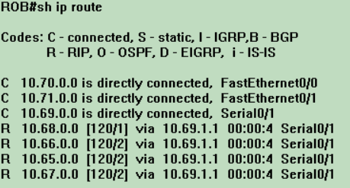

- 双击图1.55中的路由器Router C,在其弹出的命令行输人窗口ROC中输入以下黑色斜体字命令。
Router C的路由表如图1.58所示。
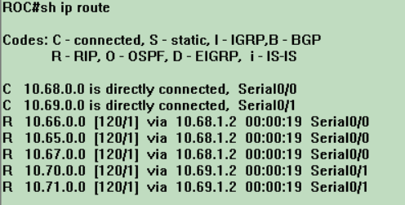

- 配置基本的访问控制列表
- 从 Host A测试到Host D之间的连通性。双击图1.55中的计算机 Host A,在其弹出的命令行输入窗口 PCA中输入以下黑色斜体字命令。
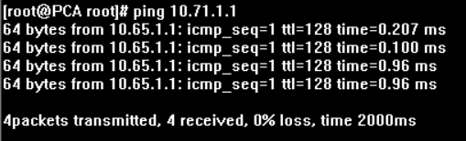
- 在路由器Router C的SO/0写一个输入的访问控制列表,操作如下。
双击图1.55中的路由器Router C,在其弹出的命令行输入窗口 ROC中输入以下黑色斜体字命令。
查看Router C的访问控制列表,结果如图1.60所示。
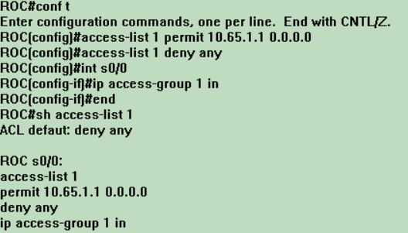
- 检查计算机间的连通性。双击相应计算机,在各自的命令行窗口中输入以下黑色斜体字命令。
- 双击图1.55中的计算机Host A,在其弹出的命令行输入窗口PCA中输入以下黑色斜体字命令。
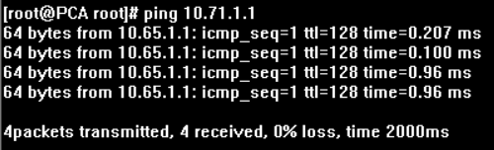
- 双击图1.55中的计算机HostE,在其弹出的命令行输入窗口PCE中输入以下黑色斜体字命令。
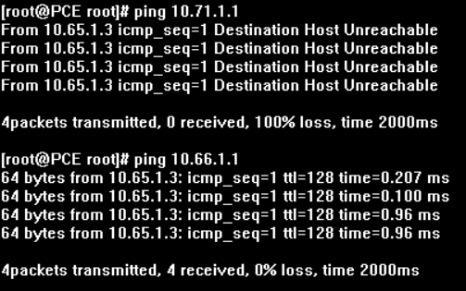
- 双击图1.55中的计算机 Host B,在其弹出的命令行输入窗口PCB中输入以下黑色斜体字命令。
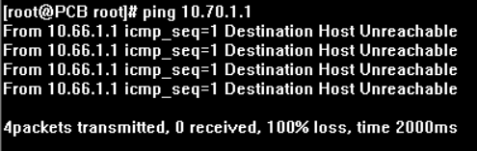

- 双击图1.55中的计算机 Host D,在其弹出的命令行输人窗口PCD中输入以下黑色斜体字命令。
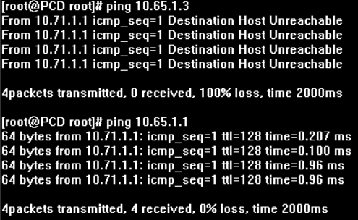
- 再写一个访问控制列表,首先要删除原访问控制列表。
- 删除原访问控制列表。双击图1.55中的路由器Router C,在其弹出的命令行输入窗口ROC中输入以下黑色斜体字命令。
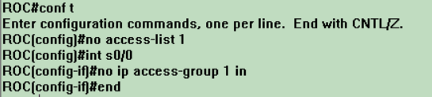
- 查看访问控制列表删除情况﹐使用show access-list命令。双击图1.55中的路由器Router C,在其弹出的命令行输入窗口ROC中输入以下黑色斜体字命令。
查询结果如图1.61所示。
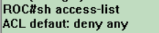

- 设置一个新的访问控制列表。双击图1.55中的路由器RouterC,在其弹出的命令行输入窗口ROC中输入以下黑色斜体字命令。
新设定的访问控制列表如图1.62所示。
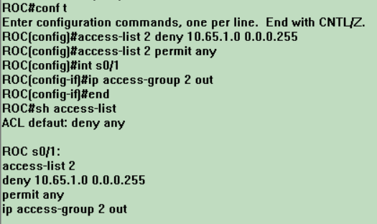
- 检查各计算机间的连通性。依次双击各计算机,在各自弹出的命令行窗口中输入以下命令。
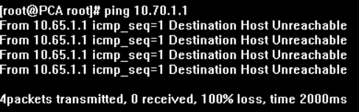
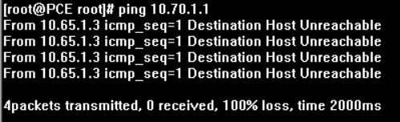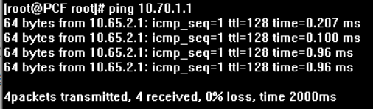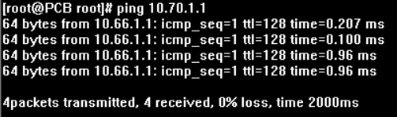
- 配置扩展访问控制列表
上述的访问控制列表只根据单向的源IP地址来过滤数据包,事实上可以扩展到将源和目的IP同时用上,称为扩展的访问控制列表。扩展的访问控制列表,有源和目的两个IP地址,并且要指明应用的协议,可以是 TCP、UDP、FTP等各种协议。
- 阻止Host A访问Host D。
- 双击图1.55中的路由器Router C,在其弹出的命令行输入窗口ROC中输入以下黑色斜体字命令。
Router C的扩展访问控制列表如图1.63所示。
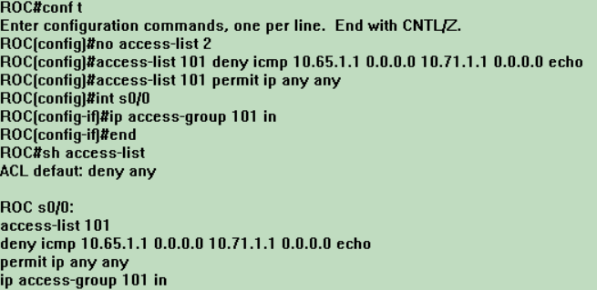
- 再双击图1.55中各计算机,在其弹出的命令行窗口输入以下命令,依以下顺序测试连通性。
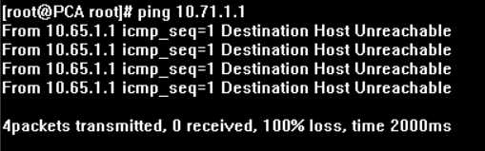
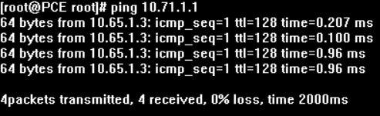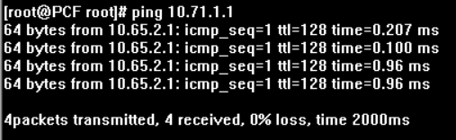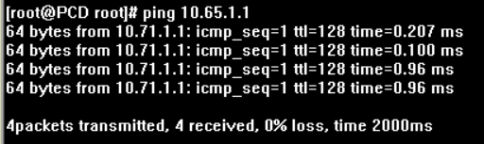
- 双击图1.55中的路由器Router C,在其弹出的命令行输入窗口ROC中输入以下黑色斜体字命令,取消访问控制列表101。
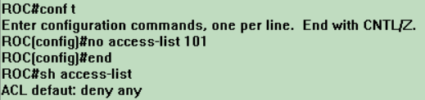
- 再测试Host A到 Host D之间的连通性。双击图1.55中的计算机Host A,在其命令行窗口PCA输入以下黑色斜体字命令。

- 阻止10.65.1.0/24网络访问计算机 Host C。
  - 双击图1.55中的路由器Router C,在其弹出的命令行输人窗口ROC中输入以下黑色斜体字命令。
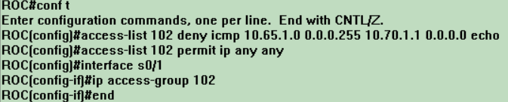
  - 双击图1.55中各台计算机,测试其与Host C的连通情况。

